## **Задание №11**

Постановка задачи:

Создать сервлет и взаимодействующие с ним пакеты Java-классов и HTML-документов, выполняющие действия для решения вашего варианта задания. Представить решение в виде web-приложения (как в примере).

Вариант 2: Вычисление тригонометрических функций в градусах и радианах с указанной точностью. Выбор функции должен осуществляться через выпадающий список.

Особенности реализации:

Для реализации сервлета используется:

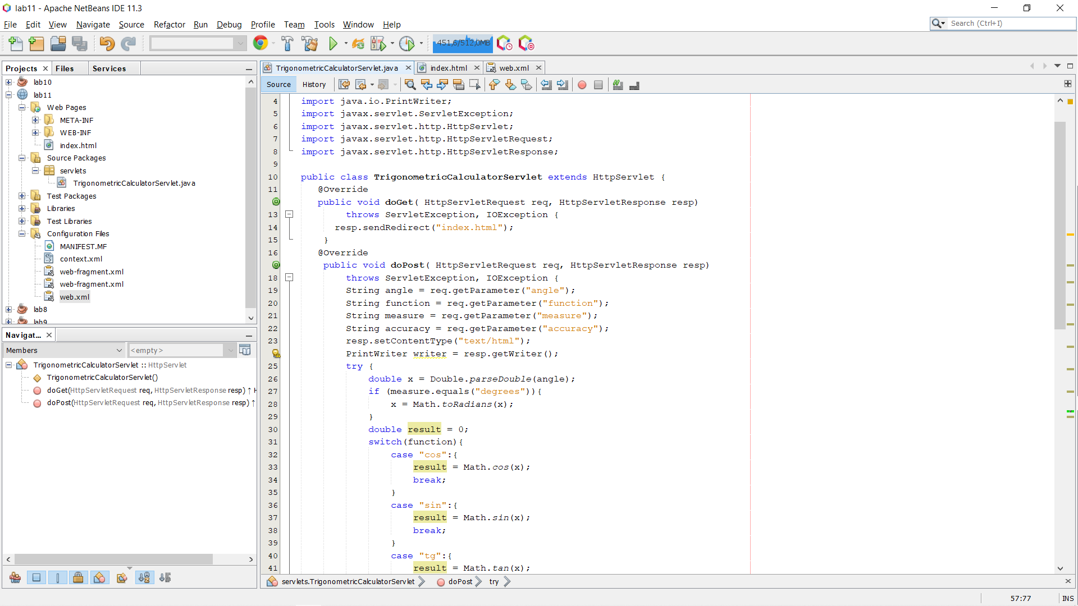

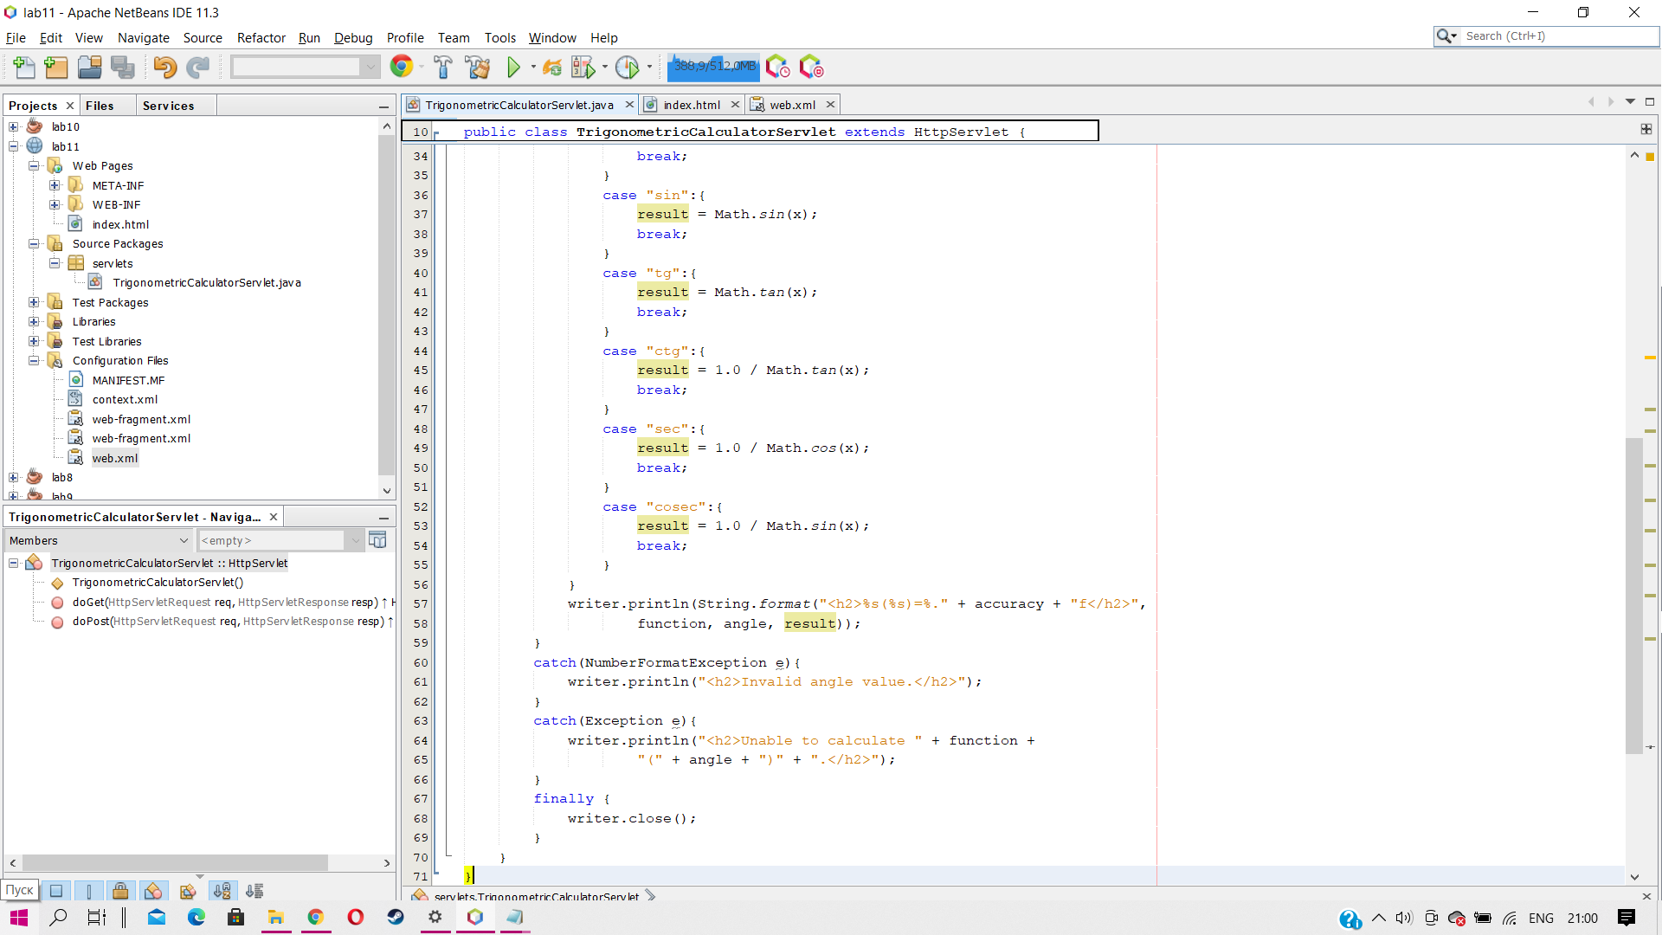

Результат работы программы:

